

AERONÁUTICA CIVIL

TRANSPORTE AEREO COLOMBIANO
CALIDAD DEL SERVICIO
JULIO 2010

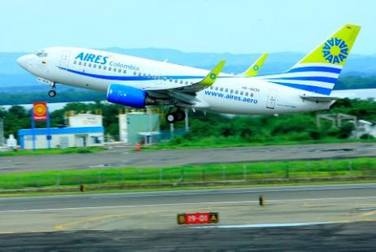

FERNANDO SANCLEMENTE ALZATE
Director General Aerocivil

ILVA RESTREPO ARIAS
Jefe Oficina de Transporte Aéreo

JORGE ALONSO QUINTANA C.
Jefe Grupo Sectoriales

EDICIÓN
TATIANA BALLEN LOZANO
Administradora de Aerolíneas

INFORME DE QUEJAS MENSUAL

MOTIVO DE LAS QUEJAS
La insatisfacción de los usuarios del servicio de transporte aéreo, en el mes de JULIO de 2010, en vuelos domésticos generaron quejas por: demoras de los Vuelos 350 (51%), cancelación de Vuelos 121 (18%), Sobreventa 16 (2%), mal manejo de los equipaje 22 (3 %) Otros motivos 174 (25%) y finalmente Reservas 4 quejas (1%).

Comparativamente, como se observa en el grafico siguiente, en el mes de JULIO de 2010 con relación al mismo mes del 2009, encontramos que en este año disminuyó la participación de los motivos cancelación de vuelo, sobreventa, equipaje, reservas y otras; aumentó las demoras, en los vuelos domésticos.

La insatisfacción de los usuarios en vuelos internacionales, en el mes de JULIO, se presentó por: Demora de Vuelo 14 (13%), Cancelación de Vuelo 20 (19%), Sobreventa 4 (4%), Equipaje 20 (19%), Otros 46 (43%) y reservas 2 (2%).

En cuanto al grafico comparativo de quejas en vuelos Internacionales de los períodos de JULIO de 2009 y 2010, los motivos que aumentaron su porcentaje de
participación fueron: cancelaciones y reservas, mientras que, sobreventa, demoras, equipaje, y otros disminuyeron.

1.2 QUEJAS POR AEROLINEA
En las siguientes gráficas observamos las quejas que recibieron la Aerolíneas por cada cien mil pasajeros movilizados en el mes de JULIO. En el mercado internacional las 8 Aerolíneas más denunciadas fueron: Dutch, Aires, Spirit, Iberia, Lan Chile, Avianca, American y Air Canadá. En el mercado nacional las Aerolíneas más denunciadas son: Aires, Satena, Easyfly y ADA.

2. INFORME DE CUMPLIMIENTO MENSUAL

  - CUMPLIMIENTO DE ITINERARIOS REGISTRADOS AEROLINEAS INTERNACIONALES

Este indicador, se obtiene relacionando los itinerarios registrados en la Aeronáutica Civil con la información de operación de las torres de control excluyendo los vuelos demorados o cancelados por causas ajenas a las aerolíneas, como condiciones meteorológicas y obstrucción de pistas.

En el mes de JULIO de 2010 las empresas más cumplidas Internacionalmente fueron: Air France con un 100%;Jet Blue con 97% y SAM con un 96%; en el otro extermo encontramos Lan Chile con 31%, Ducht 39% y A. Argentinas 42%.

  - CUMPLIMIENTO DE LAS AEROLINEAS NACIONALES

En el mercado nacional las empresas más cumplidas fueron: Avianca 84%, Aerorepublica 80%, y las de menor cumplimiento fueron: Satena 26%, ADA con un 33% y Aires 35%.

2.2 CUMPLIMIENTO DEL SERVICIO
A continuación, presentamos el análisis de cumplimiento de vuelos regulares correspondientes al mes de JULIO de 2010, basado en la información remitida por 24 aerolíneas regulares internacionales y 7 nacionales.

En el mercado nacional se realizaron 21.787 vuelos; 9.377 cumplieron (43%), 9.089 sufrieron demoras (42%) y 3.321 fueron cancelados (15%).

A nivel internacional, como se observa en la gráfica anterior, se realizaron 2.983 vuelos, 1.923 cumplieron (65%), 818 presentaron demoras (27%) y 242 fueron cancelados (8 %).

CUADRO ANEXO QUEJAS

CUADRO ANEXO CUMPLIMIENTO

ESTAS CIFRAS SON PROVISIONALES Y ESTAN SUJETAS A REVISION

ESTAS CIFRAS SON PROVISIONALES Y ESTAN SUJETAS A REVISION

